Scenariusz pozalekcyjnych zajęć wychowawczych
Temat zajęć: Jesienne owoce.
Prowadzący: Justyna Gruczek
Grupa: młodsza i starsza
Data: 28.10.2020 r.
Czas trwania: 60 min

Kompetencje kluczowe:
- Kompetencja ekspresji kulturalnej.
- Kompetencja porozumiewania się w języku ojczystym.

Cele główne: - Doskonalenie wiedzy na temat jesieni.
- Rozwijanie umiejętności plastycznych.
- Rozwijanie umiejętności współpracy.

Cele szczegółowe:
- Potrafi współpracować w zespole.
- Uczestniczy w zabawie zespołowej.
- Wypowiada się na określony temat.
- Korzysta z instrukcji.
- Potrafi rozwiązać rozsypankę literową.
- Zna jesienne owoce.
- Wie, co to owoce sezonowe.
- Potrafi odgadywać zagadki.
- Potrafi klasyfikować odpowiednio różne owoce.
- Potrafi dopasować zdjęcie do podpisu.
- Potrafi przedstawić na rysunku lubiane i nielubiane przez siebie owoce.
- Potrafi omówić swoją pracę plastyczną.

Cele terapeutyczne:
- Wspomaganie umiejętności współpracy.
- Odreagowanie napięć związanych z hospitalizacją.

Metody: podające, eksponujące, oglądowe, aktywizujące, działań praktycznych.

Formy: zespołowe, grupowe, indywidualne.

Środki dydaktyczne: Papierowe liście, papierowe drzewo, magnesy, tablica magnetyczna, kartki z rozsypanką literową, karteczki z zagadkami, zdjęcia jesiennych owoców, kartki z podpisami nazw owoców, kartki, kredki.

PRZEBIEG ZAJĘĆ:
Tok zajęć: | Przebieg zajęć:
Część wstępna: | - Powitanie wychowanków.  - Krótka rozmowa z wychowankami na temat ich samopoczucia.  - Stworzenie listy obecności – „Drzewo”. Nauczyciel rozdaje wychowankom papierowy liść, na którym każdy ma zapisać swoje imię. Następnie każdy po kolei podchodzi do tablicy magnetycznej, na której umieszczone jest duże papierowe drzewo. Wychowankowie przyczepiają liście ze swoim imieniem do gałęzi i przy tym mówią głośno swoje imię.  Krótka rozmowa na temat zainteresowań wychowanków.  - „Rozsypanka literowa” – N. rozdaje wychowankom kartki z zadaniem i mówi, że rozwiązanie będzie tematem dzisiejszych zajęć. N. tłumaczy na czym polega zadanie: Każdy z was dostanie teraz kartkę z pętelką wyrazową. Przy literach są linie, które wskazują, w którą kratkę trzeba wpisać literę. Litery w kratce utworzą hasło.  Wychowankowie rozwiązują zadanie. Po chwili N. pyta o rozwiązanie. Chętna osoba odczytuje hasło na głos.
Część główna: | - Wprowadzenie do tematu zajęć – „Jesienne owoce”.  - Rozmowa na temat owoców, N. zadaje pytania i wysłuchuje odpowiedzi wychowanków: Czy lubicie jeść owoce? Jakie owoce lubicie? Czy macie uczulenie na jakieś owoce? Które owoce wam nie smakują? Czy są jakieś owoce, które chcielibyście spróbować? Jakie to owoce?  - „Jesienne owoce” – Jak myślicie jakie owoce należą do kategorii owoców jesiennych? Dlaczego to jesienne owoce?  N. wysłuchuje odpowiedzi uczniów.  N. w razie potrzeby podsumowuje wypowiedzi wychowanków i mówi, że jesienne owoce to takie, które rodzą się jesienią. Są to owoce sezonowe występujące o tej porze roku. N. podkreśla, że wiele z tych owoców można kupić w sklepie przez cały rok, ale tak naprawdę świeże są tylko jesienią.  - „Zagadki” - Odgadywanie nazw jesiennych owoców. N. mówi, że teraz wspólnie będą odgadywali nazwy jesiennych owoców. Chętne osoby losują karteczkę z zagadką, czytają ją na głos, a reszta grupy odgaduje hasło. (załącznik nr 2)  N. prosi o wymienienie wszystkich nazw owoców, które zostały odgadnięte.  - Klasyfikowanie jesiennych owoców – N. rozdaje wychowankom zdjęcia przedstawiające różne owoce i prosi, aby wybrali tylko te, które są owocami sezonowymi występującymi jesienią.  Wszyscy wspólnie sprawdzają czy zdjęcia owoców zostały poprawie sklasyfikowane. (załącznik nr 3)  Następnie N. rozdaje kartki z nazwami owoców jesiennych i prosi o dopasowanie ich.  Wszyscy wspólnie sprawdzają czy nazwy owoców zostały dobrze dopasowane.  - Praca plastyczna – każdy z uczestników dostaje kartkę i kredki. Zadanie polega na tym, aby narysować gruszkę, jabłko i śliwkę według własnego gustu. Jednak należy przy tym pokazać jaki ma się stosunek do danego owocu – czy się go lubi, czy się go nie lubi. Odbiorca dzięki sposobowi zaprezentowania owocu ma odczuć, które owoce są bardziej lub mniej lubiane przez twórcę rysunku.  Wspólne oglądanie prac plastycznych i omówienie ich. N. za każdym razem pyta innych, jak myślicie, jaki owoc lubi … (imię wychowanka), a jakiego nie lubi? Jak myślicie co oznacza… (jakaś charakterystyczna cecha z rysunku).  Krótka rozmowa na temat zabawy.  - Rozdanie kart pracy (oddzielny plik).
Część końcowa: | - Podsumowanie zajęć – N. mówi, że dzisiaj zajmowaliśmy się jesiennymi owocami. Pyta: czy pamiętacie, dlaczego jesienne owoce tak się określa?  - N. prosi wychowanków aby dokończyli zdanie „Najbardziej podobało mi się…”, „Nie podobało mi się…”, „Zmieniłabym/Zmieniłbym…”.  - Podziękowanie za aktywny udział w zajęciach.  - Pożegnanie.

ZAŁĄCZNIKI:

Załącznik nr 1 – rozsypanka literowa:

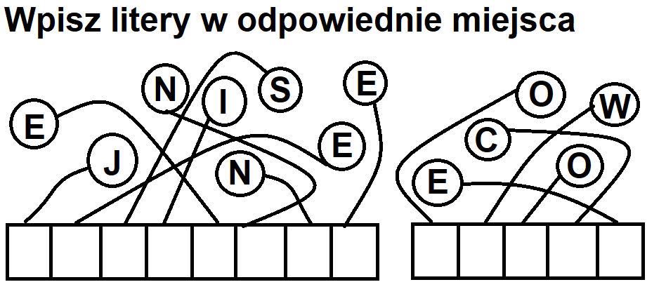
(Odpowiedź: jesienne owoce)

Załącznik nr 2 – zagadki:

Ma kształt żarówki, lecz wcale nie świeci,
Gdy jest dojrzała zjadają ją dzieci.
(odpowiedź: gruszka)
(źródło: http://zagadkidladzieci.net/zagadki/Zagadki+dla+dzieci+o+owocach?page=5 [dostęp: 28.10.2020 r.])

Kwaśne, rumiane, ogonek posiada.
Kiedy jest dojrzałe to na ziemię spada. (odpowiedź: jabłko)
(źródło: http://zagadkidladzieci.net/zagadki/Zagadki+dla+dzieci+o+owocach?page=5 [dostęp: 28.10.2020 r.])

Czerwieni się ze wstydu. Dojrzewa na słonku.
Wśród zielonych liści wisi na ogonku.
(odpowiedź: wiśnia)
(źródło: http://www.zabawydladzieci.com.pl/zagadki-dla-dzieci-o-owocach/ [dostęp: 28.10.2020 r.])

Co to za owoc: tu i tam liście, a między nimi wiszą kiście.
Kuleczki maleńkie, soczyste i słodziusieńkie.
(odpowiedź: winogrona)
(źródło: http://www.zabawydladzieci.com.pl/zagadki-dla-dzieci-o-owocach/ [dostęp: 28.10.2020 r.])

Fioletowa z wierzchu, a żółta od środka.
Często w kompocie możesz ją spotkać.
(odpowiedź: śliwka)
(źródło: http://zagadkidladzieci.net/Zagadka-o-%C5%9Bliwce-4333 [dostęp: 28.10.2020 r.])

Załącznik nr 3 – zdjęcia różnych owoców, w tym jesiennych:
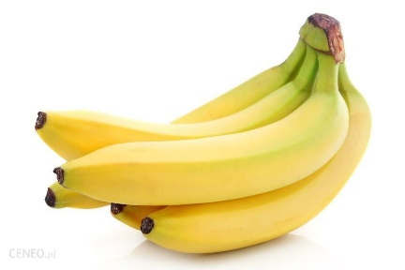
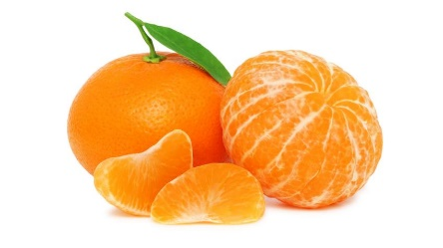
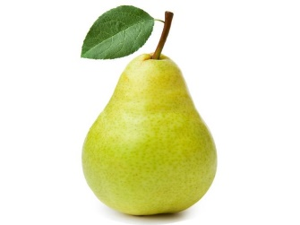

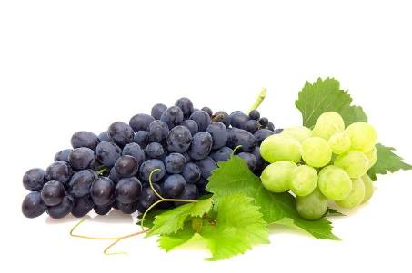
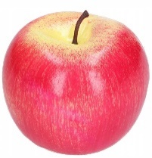
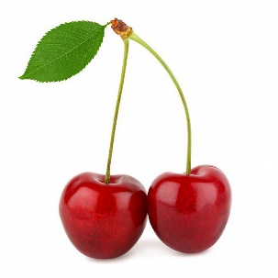

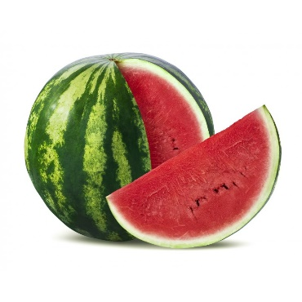
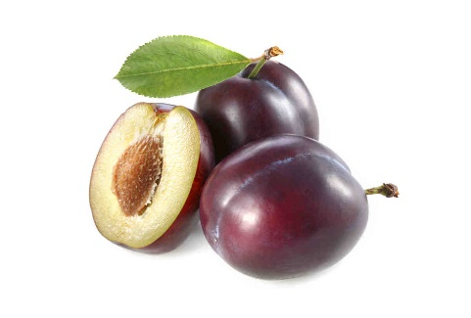
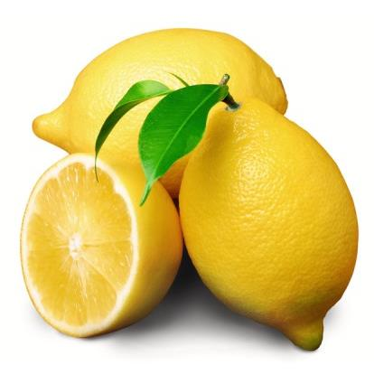

Źródła zdjęć:
https://a.allegroimg.com/s1024/0cdf5f/361e4e234583b247cf17960e9d0e https://10blogdazdrowie.pl/wp-content/uploads/2017/10/pear-700x525-678x381.jpg
https://polmarkus.com.pl/wp-content/uploads/%C5%9Bliwka.jpg
https://s3.eu-central-1.amazonaws.com/pressland-cms/cache/__original__/zc/12099253-wisnia-aby-drzewo-owocowalo-musi-byc-dobrze-odzywione.jpeg
https://m.kafeteria.pl/fotolia-9458832-subscrip-ed9cf4f,730,0,0,0.jpg
https://image.ceneostatic.pl/data/products/55814282/i-swieze-banany-swieze-bio-okolo-1-00-kg.jpg
https://ocdn.eu/pulscms-transforms/1/JZYktkpTURBXy9iZTFhYzM1MjE2NGZlYjFhY2M5OGQ5ZGUwM2I3NzAwNy5qcGeSlQMAAc0Nl80HpZMFzQNSzQHe
https://biurowe-zakupy.pl/images/p/5/0/8/508777.jpg
https://paulinka.sklepkupiec.pl/17951-thickbox_default/arbuz.jpg [dostęp: 28.10.2020 r.]

Opracowanie: Justyna Gruczek

